# 第五周报告

学习内容如下：

一、自适应阵列信号处理。

1、最小二乘自适应滤波器。其中包括最小均方误差（MMSE）准则、最小二乘（LS）准则。

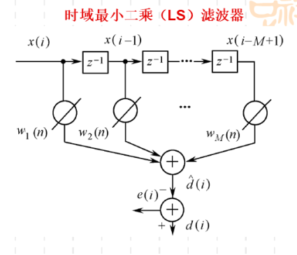

图1.1 时域最小二乘（LS）滤波器

2、递推最小二乘（RLS）算法。其中包括RLS的算法流程，以及RLS与LMS算法的收敛比较

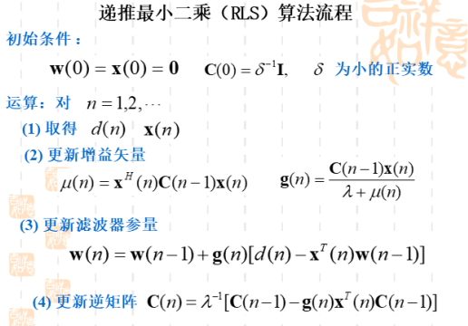

图1.2 RLS算法流程

3、使用Matlab软件实现RLS算法，并比较RLS与LMS算法的收敛速度。

二、矩阵理论。

第三章：内积空间、正规矩阵、Hermite矩阵。

3.1 欧氏空间、酉空间

包括欧式空间、酉空间的定义与证明方法、性质与度量；Hermite与反Hermite矩阵的定义。

三、搭建简单的CNN模型。

1、数据集：Fashion MNIST dataset。

训练集：60000，测试集：10000。

每幅图片是28*28的0-255的灰度图片。

共十个类型：class_names = ['T-shirt/top', 'Trouser', 'Pullover', 'Dress', 'Coat','Sandal', 'Shirt', 'Sneaker', 'Bag', 'Ankle boot']。

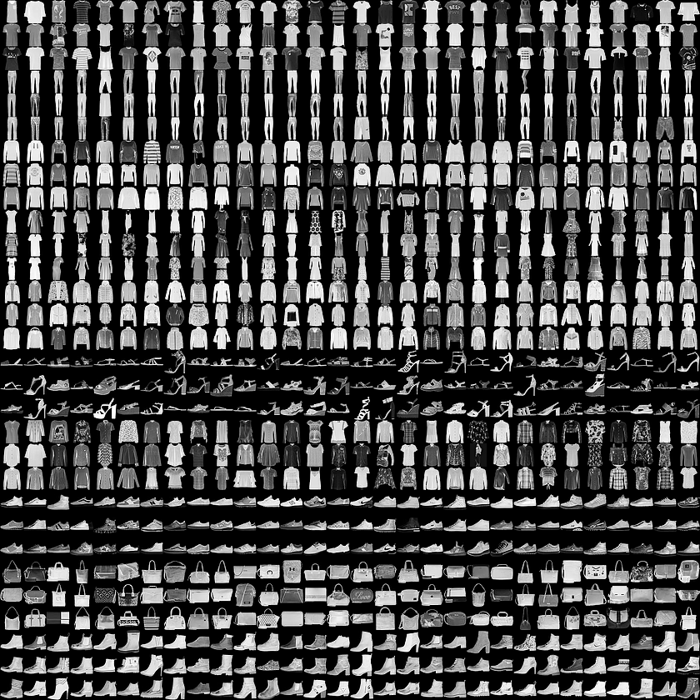

图3.1 Fashion MNIST dataset sample

2、框架：Keras（tf.keras）。

开发环境：Google Colab。

3、模型

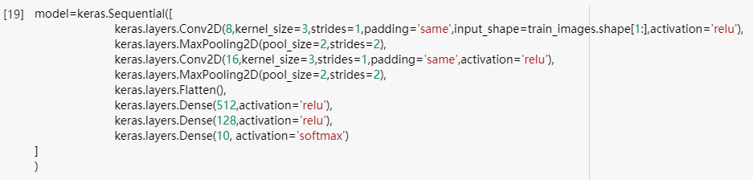

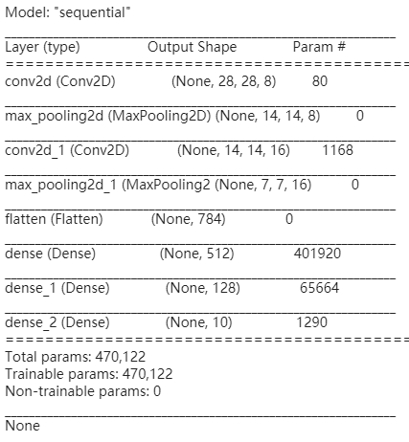

图3.2 model summary

4、编译参数

优化器：adma

损失函数：sparse_categorical_crossentropy

衡量指标：accuracy

5、训练

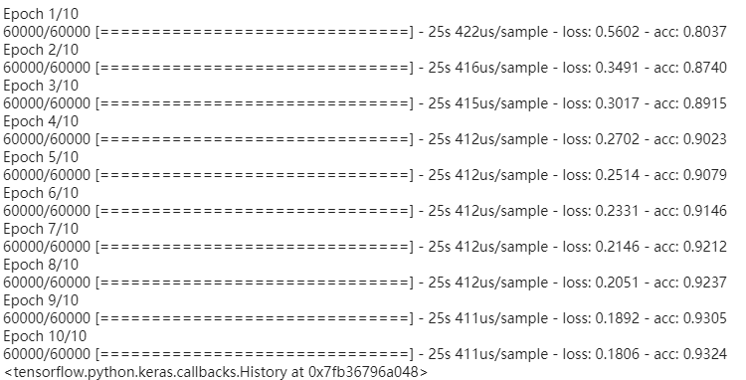

图3.3 10个epoch的训练结果

6、测试

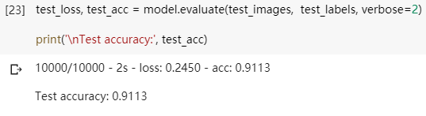

图3.4 测试结果图

7、总结

这个实验主要目的是尝试搭建一个卷积神经网络模型，从而对之前几个星期的学习知识进行编程练习。

同时这个实验应当尝试改变epoch数量来观察正确率的变化，从而寻找到更加合适的参数。可以尝试增加网络深度的方法观察训练速度以及拟合程度的好坏。同时应当能够画出比较多的图片，以便更加形象化的展示此网络模型以及训练过程。

报告人：宋政谦

时间：2019/10/6